|  |  |
| --- | --- |
|  | ĐỀ KIỂM TRA GIỮA HỌC KỲ II – QUẬN NAM TỪ LIÊM **TRƯỜNG THCS ĐOÀN THỊ ĐIỂM**  **NĂM HỌC: 2020-2021**  **MÔN: TOÁN – KHỐI LỚP 9** |

1. Giải các hệ phương trình:

**a)**  **b)**  **c)** .

1. Cho hệ phương trình .

**a)** Giải hệ phương trình khi .

**b)** Tìm giá trị của  để hệ phương trình có nghiệm duy nhất thoả mãn .

1. *Giải bài toán sau bằng cách lập hệ phương trình:*

Để hoàn thành một công việc, hai tổ phải làm chung trong 6 giờ. Sau 2 giờ làm chung thì tổ hai bị điều đi làm việc khác, tổ một đã hoàn thành nốt công việc còn lại trong 10 giờ. Hỏi nếu mỗi tổ làm riêng thì sau bao lâu sẽ hoàn thành công việc?

1. Cho đường tròn . Từ một điểm  nằm bên ngoài , vẽ hai tiếp tuyến  và  với đường tròn (,  là các tiếp điểm).  cắt  tại , kẻ dây  song song với . Nối  cắt  tại điểm thứ hai là ,  cắt  tại . Chứng minh:

a) Bốn điểm , , ,  cùng thuộc một đường tròn.

b) **.**

c) Tứ giác  nội tiếp đường tròn.

d)  là trung điểm .

1. Cho  thỏa mãn điều kiện: . Tìm giá trị lớn nhất của biểu thức .

🙢**HẾT**🙠

|  |  |
| --- | --- |
|  | ĐÁP ÁN ĐỀ KIỂM TRA GIỮA HỌC KỲ II – QUẬN NAM TỪ LIÊM **TRƯỜNG THCS ĐOÀN THỊ ĐIỂM**  **NĂM HỌC: 2020-2021**  **MÔN: TOÁN – KHỐI LỚP 9** |

## HƯỚNG DẪN GIẢI CHI TIẾT

1. Giải các hệ phương trình:

**a)**  **b)**  **c)** 

**Lời giải**

**a)** .

Vậy nghiệm của hệ phương trình là .

**b)** .

Vậy nghiệm của hệ phương trình là .

**c)** Đặt .

Hệ phương trình đã cho trở thành .

Với .

Với .

Vậy nghiệm của hệ phương trình là .

1. Cho hệ phương trình .

**a)** Giải hệ phương trình khi .

**b)** Tìm giá trị của  để hệ phương trình có nghiệm duy nhất thoả mãn .

**Lời giải**

**a)** Khi  hệ phương trình trở thành .

Vậy khi , hệ phương trình có nghiệm .

**b)** Theo giả thiết ta có .

Với , thay vào phương trình  ta được .

Vậy khi  thì hệ phương trình có nghiệm duy nhất thoả mãn .

1. *Giải bài toán sau bằng cách lập hệ phương trình:*

Để hoàn thành một công việc, hai tổ phải làm chung trong 6 giờ. Sau 2 giờ làm chung thì tổ hai bị điều đi làm việc khác, tổ một đã hoàn thành nốt công việc còn lại trong 10 giờ. Hỏi nếu mỗi tổ làm riêng thì sau bao lâu sẽ hoàn thành công việc?

**Lời giải**

Gọi  lần lượt là thời gian hoàn thành công việc khi làm riêng của tổ một và tổ hai.

Điều kiện .

Trong 1 giờ, tổ một làm được (công việc).

Trong 1 giờ, tổ hai làm được  (công việc).

Vì thời gian hoàn thành công việc khi làm chung là 6 giờ, nên trong 1 giờ cả hai tổ làm được  (công việc). Ta có phương trình .

Trong thực tế, thời gian làm việc của tổ một là 12 giờ và tổ hai là 2 giờ nên ta có phương trình.

Từ (1) và (2) ta có hệ phương trình .

Đặt , hệ phương trình trở thành 

Giải hệ phương trình ta được .

Với  (thoả mãn).

Với  (thoả mãn).

Vậy thời gian hoàn thành công việc nếu làm riêng của tổ một là 15 giờ, của tổ hai là 10 giờ.

1. Cho đường tròn . Từ một điểm  nằm bên ngoài , vẽ hai tiếp tuyến  và  với đường tròn (,  là các tiếp điểm).  cắt  tại , kẻ dây  song song với . Nối  cắt  tại điểm thứ hai là ,  cắt  tại . Chứng minh:

a) Bốn điểm , , ,  cùng thuộc một đường tròn.

b) **.**

c) Tứ giác  nội tiếp đường tròn.

d)  là trung điểm .

**Lời giải**

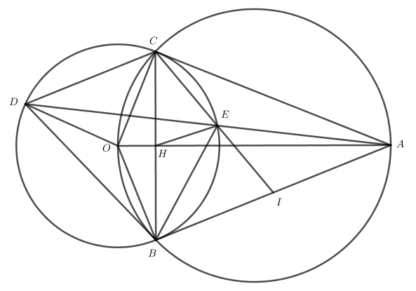

**a) Chứng minh: Bốn điểm , , ,  cùng thuộc một đường tròn.**

Xét tứ giác  có:

 ( là tiếp tuyến )

 ( là tiếp tuyến )

 

 Tứ giác  nội tiếp

 Bốn điểm , , ,  cùng thuộc một đường tròn

**b) Chứng minh : .**

Xét  và  ta có:

 chung

 (sđ) (góc tạo bởi tiếp tuyến và dây cung và góc chắn cung)

    (g – g)





**c) Chứng minh : Tứ giác  nội tiếp đường tròn.**

Ta có:  (tính chất hai tiếp tuyến cắt nhau)

 (bán kính )

  là đường trung trực của 

 tại 

Xét  vuông tại  có  là đường cao:

 (hệ thức lượng)

Mà  (cmt)



Xét  và  ta có:

 chung

 

   (c – g – c)



 Tứ giác  nội tiếp

**d) Chứng minh  là trung điểm .**

Ta có:  (sđ)

 (sole trong, )



Xét  và  ta có:

 chung

 (cmt)

   ( g-g)



 (1)

Xét  và  ta có:

 chung

 (sđ)

   (g-g)



 (2)

Từ (1) và (2) suy ra: 

  là trung điểm 

1. Cho  thỏa mãn điều kiện: . Tìm giá trị lớn nhất của biểu thức .

**Lời giải**

Ta có: 



Xét  



Dấu “=” xảy ra 

Vậy khi  thì  đạt giá trị lớn nhất là 1.

